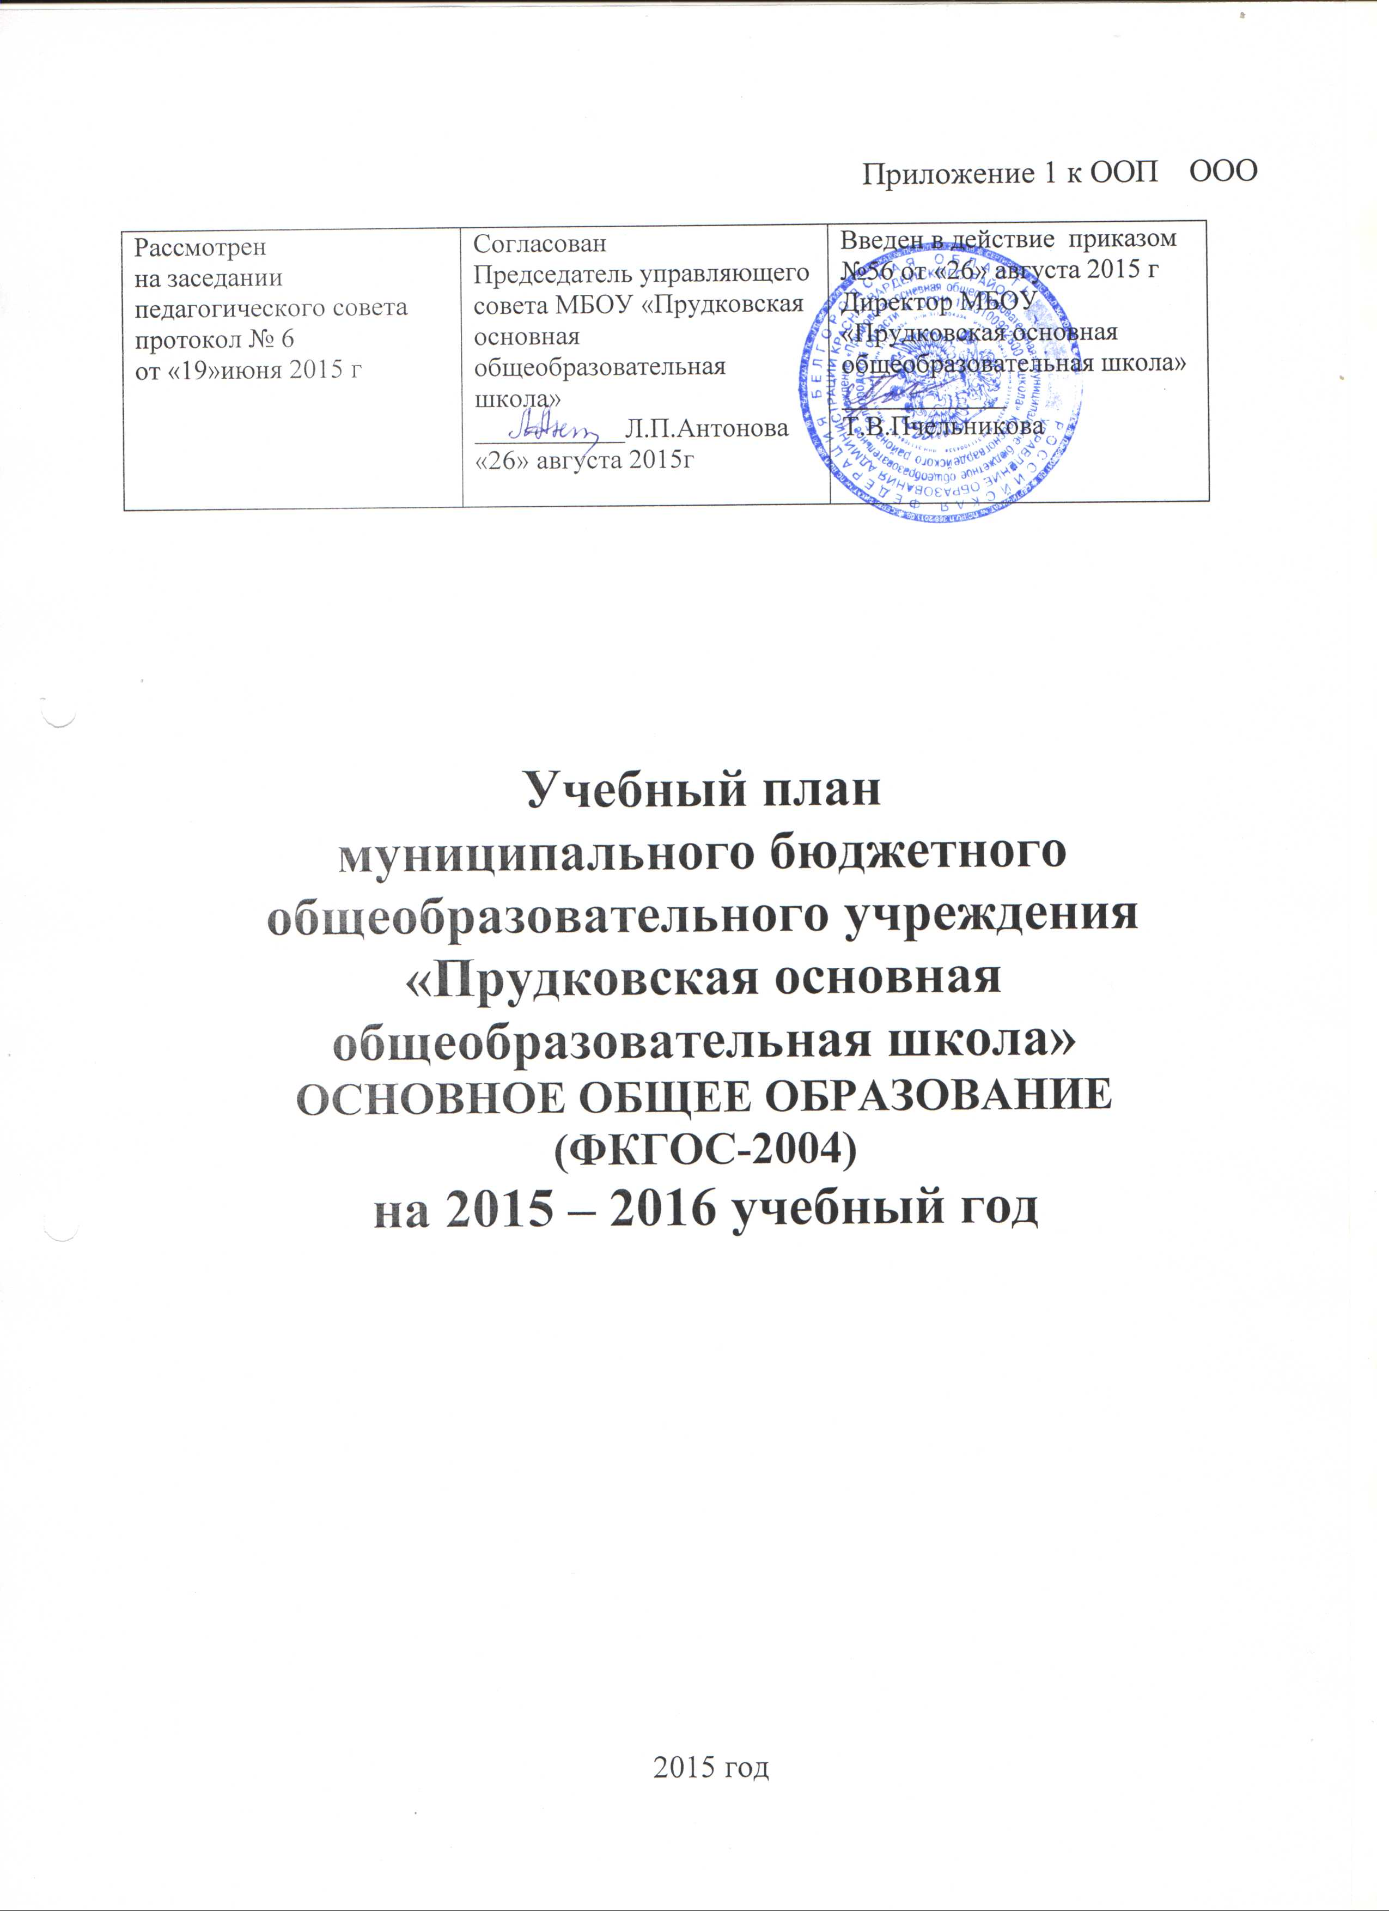

I. РЕЖИМ РАБОТЫ

1. Количество классов-комплектов:
II ступень
7-х – 1
8-х – 1
9-х – 1
Всего: 3

2. В режиме 6-дневной недели обучаются: 7-9 классы
3. Сменность: 1 смена
4. Начало учебных занятий: 8ч 30 мин
5. Продолжительность уроков - 45 мин.
6. Расписание звонков:

№ п/п | Начало урока | Конец урока | Перемена
1 | 8.30 | 9.15 | 10 мин
2 | 9.25 | 10.10 | 10 мин
3 | 10.20 | 11.05 | 10 мин
4 | 11.15 | 12.00 | 30 мин
5 | 12.30 | 13.15 | 10 мин
6 | 13.25 | 14.10 | 10 мин
7 | 14.20 | 15.05

7. Продолжительность учебного года: (минимальная) - 34 учебные недели
8. Занятия в кружках, секциях проводятся через 45 минут после основных предметов.
9. Промежуточная аттестация с 26.05.2016 г. по 31.05.2016 г.

Формы промежуточной аттестации регламентируются локальным актом школы, а предметы рассматриваются и утверждаются педагогическим советом школы.
10. Государственная (итоговая) аттестация с 26.05.2016 г. по 20.06.2016 г.
Срок проведения государственной (итоговой) аттестации выпускников 9 класса устанавливает Министерство образования РФ.

II. ПОЯСНИТЕЛЬНАЯ ЗАПИСКА

Нормативные документы
Учебный план МБОУ «Прудковская ООШ» cоставлен в соответствии с документами:

Нормативно-правовая база, используемая при разработке учебного плана:

- Конституция Российской Федерации.
- ФЗ РФ от 29 декабря 2012 года №273-ФЗ "Об образовании в Российской Федерации".
- Санитарно-эпидемиологические правила и нормативы СанПиН 2.4.2.2821-10 «Санитарно-эпидемиологические требования к условиям и организации обучения в общеобразовательных учреждениях», зарегистрированные в Минюсте России 3 марта 2011 года, регистрационный номер 19993.
- Федеральный базисный учебный план и примерные учебные планы для общеобразовательных учреждений РФ, реализующих программы общего образования, утвержденные приказом Министерства образования РФ от 9 марта 2004 года №1312.
- Приказ Министерства образования РФ от 5 марта 2004 года №1089 «Об утверждении федерального компонента государственных образовательных стандартов начального общего, основного общего и среднего (полного) общего образования».
- Приказ Минобрнауки РФ от 20 августа 2008 года №241 «О внесении изменений в федеральный базисный учебный план и примерные учебные планы для образовательных учреждений Российской Федерации, реализующих программы общего образования, утверждённые приказом Министерства образования РФ от 9 марта 2004 года №1312 «Об утверждении федерального базисного учебного плана и примерных учебных планов для образовательных учреждений Российской Федерации, реализующих программы общего образования».
- Приказ Министерства образования и науки РФ от 3 июня 2008 года № 164 «О внесении изменений в федеральный компонент государственных образовательных стандартов начального общего, основного общего и среднего (полного) общего образования, утвержденный приказом Министерства образования РФ от 5 марта 2004 года № 1089».
- Приказ Министерства образования и науки РФ от 31 августа 2009 года № 320 «О внесении изменений в федеральный компонент государственных образовательных стандартов начального общего, основного общего и среднего (полного) общего образования, утвержденный приказом Министерства образования РФ от 5 марта 2004 года № 1089».
- Приказ Министерства образования и науки РФ от 19 октября 2009 года №427 «О внесении изменений в федеральный компонент государственных образовательных стандартов начального общего, основного общего и среднего (полного) общего образования, утвержденный приказом Министерства образования РФ от 5 марта 2004 года № 1089».
- Приказ Министерства образования и науки РФ от 30 августа 2010 года № 889 «О внесении изменений в федеральный базисный учебный план и примерные учебные планы для образовательных учреждений Российской Федерации, реализующих программы общего образования, утвержденные приказом Министерства образования РФ от 9 марта 2004 года № 1312 «Об утверждении федерального базисного учебного плана и примерных учебных планов для образовательных учреждений Российской Федерации, реализующих программы общего образования».
- Приказ Министерства образования и науки РФ от 10 ноября 2011года № 2643 «О внесении изменений в федеральный компонент государственных образовательных стандартов начального общего, основного общего и среднего (полного) общего образования, утвержденный приказом Министерства образования РФ от 5 марта 2004 года № 1089».
- Приказ Министерства образования и науки РФ от 24 января 2012 года № 39 «О внесении изменений в федеральный компонент государственных образовательных стандартов начального общего, основного общего и среднего (полного) общего образования, утвержденный приказом Министерства образования РФ от 5 марта 2004 года № 1089».
- Приказ Министерства образования и науки РФ от 31 января 2012 года №69 «О внесении изменений в федеральный компонент государственных образовательных стандартов начального общего, основного общего и среднего (полного) общего образования, утвержденный приказом Министерства образования РФ от 5 марта 2004 года № 1089».
- Приказ Министерства образования и науки Российской Федерации, от 1 февраля 2012 года №74 «О внесении изменений в федеральный базисный учебный план и примерные учебные планы для образовательных учреждений Российской Федерации, реализующих программы общего образования, утвержденные приказом Министерства образования Российской Федерации от 9 марта 2004 года № 1312».
- Приказ Министерства образования и науки Российской Федерации, от 19 декабря 2012 года №1067 "Об утверждении федеральных перечней учебников, рекомендованных (допущенных) к использованию в образовательном процессе в образовательных учреждениях, реализующих образовательные программы общего образования и имеющих государственную аккредитацию, на 2013/14 учебный год".
- Закон Белгородской области от 3 июля 2006 года №57 «Об установлении регионального компонента государственных образовательных стандартов общего образования в Белгородской области» (с внесенными изменениями от 4 июня 2009 года №282, от 03.05.2011 года № 34, принятыми Белгородской областной Думой 28.04.2011 года).
- Приказ департамента образования Белгородской области от 23 апреля 2012 года № 1380 «Об утверждении базисного учебного плана и примерных учебных планов для образовательных учреждений Белгородской области, реализующих программы общего образования».

ОСНОВНОЕ ОБЩЕЕ ОБРАЗОВАНИЕ (ФКГОС-2004)
Учебные занятия, направленные на реализацию региональных особенностей содержания образования:
- Образовательная область «Обществознание» - учебный предмет «Православная культура» с VII по IХ классы в объеме 1 часа в неделю;
- Образовательная область «Физическая культура» - учебный предмет «Основы безопасности жизнедеятельности» в VII, IХ классах в объеме 1 часа в неделю;
- Образовательная область «Технология» - учебный предмет «Технология» - в VIII классе в объеме 1 часа в неделю.

Учебные занятия компонента образовательного учреждения:
- Образовательная область «Филология» - учебный предмет «Русский язык» 2 часа в неделю в VII классe. Элективный курс по русскому языку по 1 часу в неделю в VII, IХ классe;
- Образовательная область «Математика и информатика» - учебный предмет «Математика» по 1 часу в неделю в VII- IХ классах; учебный предмет «Информатика» по 1 часу в неделю в VII классе;
- Образовательная область «Естествознание» дополнен «Элективным курсом по химии» 1 час в неделю в VIII классе.

Сетка часов
учебного плана МБОУ «Прудковская ООШ» для 5 – 9 классов
(недельный)
Образовательная область | Учебные  предметы | Количество часов |  |  |  |  |  |  |  |  | Всего
Образовательная область | Учебные  предметы | 7 класс |  |  | 8 класс |  |  | 9 класс |  |  | Всего
Образовательная область | Учебные  предметы | федеральн. | регионльн. | школьн | федеральн. | регионльн. | школьн | федеральн. | регионльн | школьн | Всего
Филология | Русский язык | 3 |  | 2 | 3 |  |  | 2 |  |  | 10
Филология | Литература | 2 |  |  | 2 |  |  | 3 |  |  | 7
Филология | Немецкий язык | 3 |  |  | 3 |  |  | 3 |  |  | 9
Математика | Алгебра | 3 |  | 1 | 3 |  | 1 | 3 |  | 1 | 12
Математика | Геометрия | 2 |  |  | 2 |  |  | 2 |  |  | 6
Математика | Информатика и ИКТ |  |  | 1 | 1 |  |  | 2 |  |  | 4
Обществознание | История | 2 |  |  | 2 |  |  | 2 |  |  | 6
Обществознание | Обществознание | 1 |  |  | 1 |  |  | 1 |  |  | 3
Обществознание | География | 2 |  |  | 2 |  |  | 2 |  |  | 7
Обществознание | Православная культура |  | 1 |  |  | 1 |  |  | 1 |  | 3
Естествознание | Физика | 2 |  |  | 2 |  |  | 2 |  |  | 6
Естествознание | Химия |  |  |  | 2 |  |  | 2 |  |  | 4
Естествознание | Биология | 2 |  |  | 2 |  |  | 2 |  |  | 6
Искусство | Музыка | 1 |  |  |  |  |  |  |  |  | 1
Искусство | Изобразительное искусство | 1 |  |  |  |  |  |  |  |  | 1
Искусство | Искусство |  |  |  | 1 |  |  | 1 |  |  | 2
Физическая культура | Физическая культура | 3 |  |  | 3 |  |  | 3 |  |  | 9
Физическая культура | Основы безопасности жизнедеятельности |  | 1 |  | 1 |  |  |  | 1 |  | 3
Технология | Технология | 2 |  |  | 1 | 1 |  |  |  |  | 4
Филология | Элективный курс: «Русская словесность. От слова к словесности » |  |  |  |  |  | 1 |  |  | 1 | 2
Естествознание | Элективный курс: «Химия для любознательных» |  |  |  |  |  | 1 |  |  |  | 1
Математика | Элективный курс: «Множества.. Функции. Последовательности. Прогрессии.» |  |  |  |  |  |  |  |  | 1 | 1
Технология | Элективный курс: «Психология и выбор профессии» |  |  |  |  |  |  |  |  | 1 | 1
Итого: |  | 29 | 2 | 4 | 31 | 2 | 3 | 30 | 2 | 4 | 107
Максимально допустимая недельная нагрузка(6-ти дневная неделя) |  | 35 |  |  | 36 |  |  | 36 |  |  | 107

